Nome: Marcio Vinicius de Souza da Rocha

Turma: Bacharelado em Ciência da Computação (Noturno) 2ºP

**Importante**:

Resolução à mão: poste foto das questões resolvidas, de acordo com sua a ordem na prova, no Blackboard: monte as fotos neste arquivo Word, ou envie um único arquivo com as fotos da resolução (PDF ou imagem).

**1) Questão 1 (3,0)**

**Simplifique**, se possível, e represente as fórmulas utilizando o conjunto { ↑ }.

a) ( r v ¬ ( s v r ) )

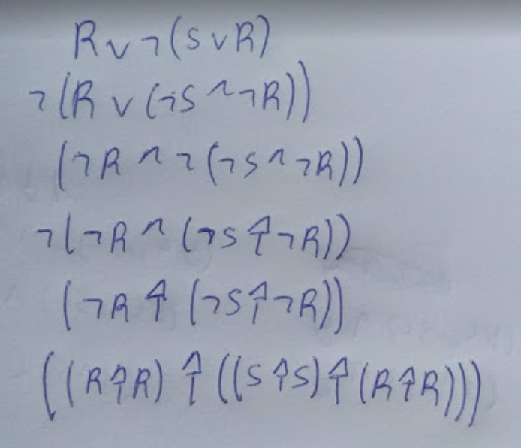

b) ( ¬ p ∧ ¬ q ) ↓ ¬ q

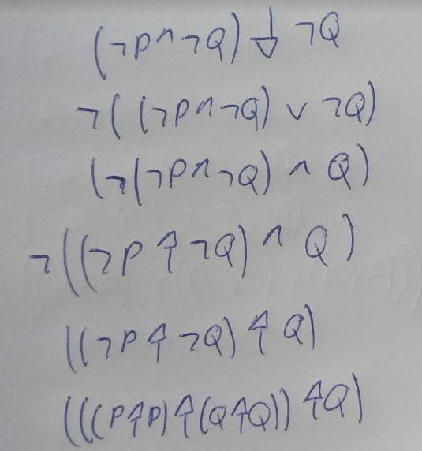

**2) Questão (4,0 pontos)**

Através das equivalências entre conectivos e das propriedades dos conectivos, mostre que as equivalências abaixo são verdadeiras.

1. ( ¬ p ↔ s ) ≡ ( ¬ s ↔ p )

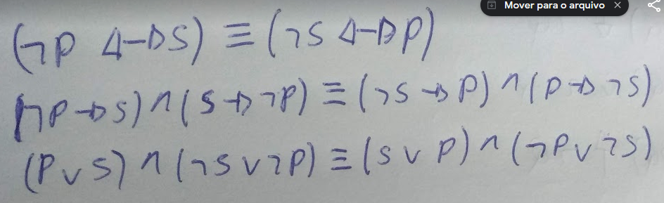

b) (¬ r → t ) ∧ ( q v ( ¬ t → r ) ) ≡ ¬ ( ¬ r ∧ ¬ t )

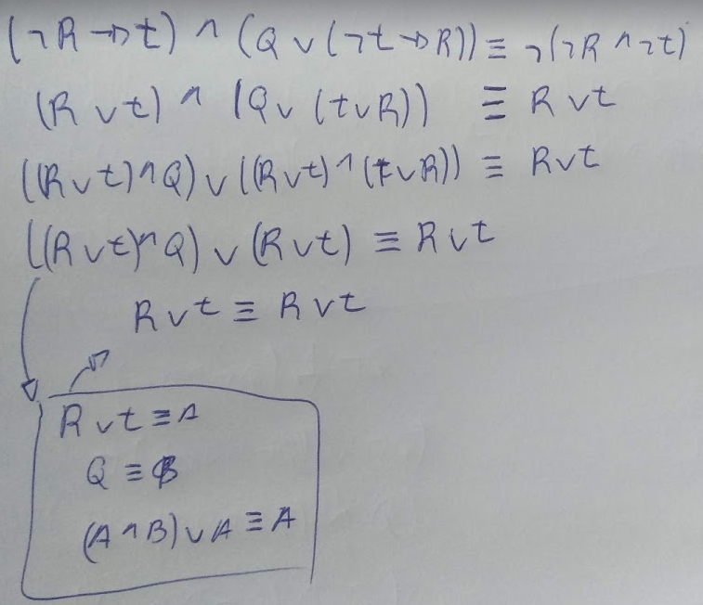

**3) Questão (3,0 pontos)**

Simplifique o circuito (fazer novo desenho, após simplificação)



